工信部部长肖亚庆：制造业迈向高端，要解决关键核心问题
来源： 中国网
3月8日上午，在第十三届全国人大五次会议第二次全体会议结束后，工业和信息化部部长肖亚庆走上“部长通道”，就促进工业经济平稳运行、支持制造业做优做强做大、加快5G发展、培育“专精特新”中小企业等热点问题回答媒体记者提问。
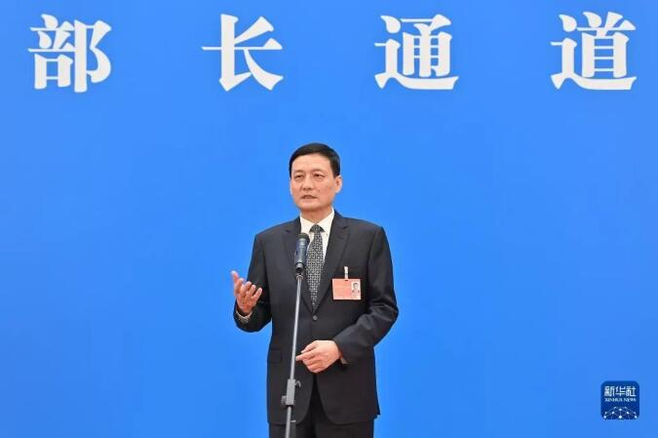
对工业经济平稳运行有着非常充分的信心
问：今年《政府工作报告》中对工业经济平稳运行进行了专门的描述。想请问肖部长，目前我国的工业经济运行情况如何？有什么样的突出问题和困难？工信部将采取怎样的具体解决措施？
肖亚庆：谢谢您的提问。大家都知道，党中央、国务院高度重视工业经济的平稳运行，这对整个经济运行也是非常重要的。1-2月份，我们贯彻落实党中央、国务院的决策部署，对重点地区、重点行业和重点企业进行了密切跟踪调度。从我们分析了解的数据来看，1-2月份工业经济平稳运行的态势是十分明显的，各个地区、各个部门，特别是市场主体的企业，做了大量的工作，取得了明显的效果，总体上保持了去年四季度稳健的态势。应该说，我们对工业经济平稳运行有着非常充分的信心。
当然我们也要看到，当前在工业经济平稳运行中还有不少困难和问题，比如原材料价格的上涨，再比如交通运输的困难和费用的提升，还有疫情散发出现以后一些不畅通的地方。最大的就是外部环境的变化，不可避免地对工业经济平稳运行造成影响。
下一步，我们要贯彻落实好党中央、国务院的决策部署，首要就是把中央已经出台的各项政策扎扎实实落细落到位。党中央、国务院高度重视，出台了一系列稳定提振工业经济的政策。为了贯彻落实好这些政策，我们看到各个地方出台了很多配套政策。这些政策既有减税降费的大措施，也有加计扣除、鼓励创新、鼓励增加出口、鼓励提升消费的具体举措。我们将和各部门一道，把这些政策解读好、宣传好、贯彻落实到位。
第二是打通产业链供应链的堵点卡点，保持产业链供应链的稳定。我刚才讲到大宗原材料的供应问题，还有一些关键零部件的供应问题，这些对一些企业或行业是有影响的，我们将在这方面做细做实各项工作，使得供应链畅通、产业链完整，发挥好产业门类齐全优势。
第三是抓工业经济的提质升级。我们要看到，现在工业经济还是在工业化特别是工业现代化进程中，总量上已经很大，连续12年保持世界第一。但是，和高水平、高端来比，还有不少需要努力的方向。这些是我们的挑战，也是我们的潜力。要在绿色低碳发展上、制造业水平提升上、工业整体能力提升上、工业核心能力提升上，进一步下功夫。
再有，我们要积极创办一流的企业。我们的总量大，一大批企业在发展过程中成长起来，今年要在创办一流企业上下功夫，使得市场主体的竞争力有明显提升，为稳定工业经济起到带头作用、示范作用，带动工业经济的整体提升。
形成合力，支持制造业做优做强做大
问：请问肖部长，今年两会《政府工作报告》有很多关于制造业的新要求，您如何看待中国制造业的发展现状以及工信部将从哪些方面落实报告中的要求？谢谢。
肖亚庆：谢谢您的提问。我国制造业有了迅速的发展，特别是党的十八大以来，中央高度重视制造业和实体经济的发展，采取了一系列重大举措和措施。我国制造业总量已经12年位列全球首位，制造业的31个大类、工业的207个中类和666个小类都是齐全的，这在全世界是独有的。这为我国工业经济和整个经济的发展提供了有力支撑。制造业和实体经济的发展，未来仍然是我们重点努力的方向，我们要落实好政府工作报告提出的各项要求。
一是加大制造业的投入力度，保持制造业占比总体稳定。我国的制造业正从中低端向中高端迈进，在这个过程中，我们有非常大的市场潜力，有非常多的开拓机会，企业也有很大的发展空间。在满足消费者需求方面，还有很多需要继续努力的，这些都是我们投资的空间、发展的空间。
二是产业集群的发展要进一步提升。现在制造业已经形成了非常好的优势，有非常好的基础，把现有的基础存量发挥好作用，提质升级，取得更大的进步，这方面产业集群的作用发挥就显得更为重要。
三是中小企业的发展对制造业起到了基础性作用。制造业行业领域里有千军万马的中小企业，形成了大企业、中企业和小企业相互依存、相互促进的制造业生态。我们要在维护和培育生态上下功夫，特别要支持中小企业的发展。
同时，制造业还要在提升水平上、自立自强上下功夫。制造业在向高端迈进的过程中，要解决自立自强的关键核心问题，使制造业水平在一些行业、一些领域的突破基础上，整体水平能够不断跃升，支撑整个经济，特别是工业经济的增长。在制造业发展过程中，我们还要创造更好的环境，做好服务工作，做好政策支撑工作，形成合力，支持制造业做优做强做大。
今年力争5G基站超200万座 提前谋划部署6G发展
问：5G商用以来，很多企业都把使用和发展5G技术作为一个重要的机遇。今年工信部在加快5G发展方面有什么考虑？
肖亚庆：谢谢您的提问。我非常赞同您的观点，5G的发展确实是一个非常好的机遇。5G给我们提供了很多应用的机会，未来5G的快速发展具有良好基础。
现在我国5G网络是世界最领先、最大规模的，基站总数已经超过了142.5万座，实际连接的用户也超过了5亿。大家感到了生活和工作的方便，很多应用场景不断涌现。刚刚非常成功举办的北京冬奥会上，大家没有亲临现场观看赛事，其实很多是5G技术的应用，使大家的体验更加丰富。
下一步，我们还是要在基站建设上进一步下功夫，今年力争超过200万座，打好网络基础。同时，应用方面，要在已有基础上，进一步扩大和丰富应用场景，使得大家方便工作，特别是方便大家的生活。我们也鼓励更多的应用案例、应用场景、应用软件、应用实践不断涌现，我们将做好推广和引领示范，使得5G的应用更广泛地涌现出来。
5G发展过程中，各行各业要形成合力、相互融通，使得5G的发展在技术上保持领先，更多创新。在发展5G的同时，考虑下一代通信技术的演进方向、演进技术路线，为下一代通信技术6G的发展提前谋划，提前做好部署，这也是5G发展的成果，也是5G未来发展的延续。
“专精特新”中小企业：今年将再培育国家级“小巨人”企业3000家以上
问：近两年“专精特新”中小企业受到各方关注，我们也注意到，在《政府工作报告》中也提出着力培养“专精特新”企业。请问肖部长，今年工信部将采取哪些具体措施来培育专精特新企业？
肖亚庆：谢谢您的提问。“专精特新”中小企业发展确实成果是非常丰硕的，从去年数据来看，“专精特新”中小企业占中小企业的比例虽然不高，但是营收增速、利润率和发明专利成果占有量都分别达到了规上工业中小企业的2.2倍、1.4倍和3.4倍。这些都说明，“专精特新”中小企业发展方向是非常正确的。
下一步，我们要进一步扩大“专精特新”中小企业的规模，在已有基础上，从国家层面进一步创新“专精特新”中小企业发展的路径，增加数量。今年国家级“小巨人”企业准备再培育3000家以上，带动培育省级“专精特新”中小企业达到5万家以上，使“专精特新”中小企业群体不断壮大。“专精特新”中小企业是中小企业发展的示范，也希望“专精特新”中小企业发展的实践能给广大中小企业发展带来一些启示，使得中小企业发展能像它们这样取得更好的业绩。
我们看到，中小企业占企业总量中的绝大多数，4800多万家企业中，90%以上都是中小企业。我们支持“专精特新”中小企业的政策、创造的环境，要扩大到广大中小企业发展过程中，从而支撑工业经济的稳定和增长。
同时，“专精特新”中小企业的发展和壮大，需要大家形成合力。各地方出台了很多支持政策。在这个过程中，更重要的是市场主体本身，是企业本身。我们会把这些政策要求和已经取得的实践一项一项总结好，一项一项推广下去，支持更多的企业成为“专精特新”中小企业。

